ПРИЛОЖЕНИЕ А

(обязательное)

ИЛЛЮСТРАЦИИ

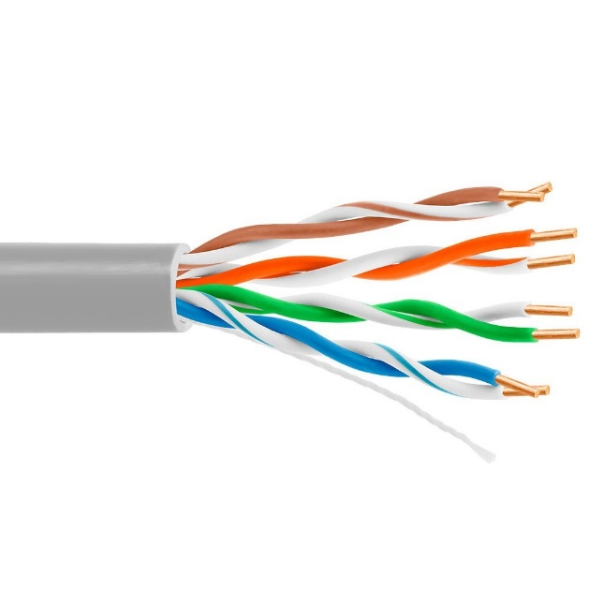

Рисунок А.1 – Кабель витая пара 5bites UTP Cat.5e FS5400-305S

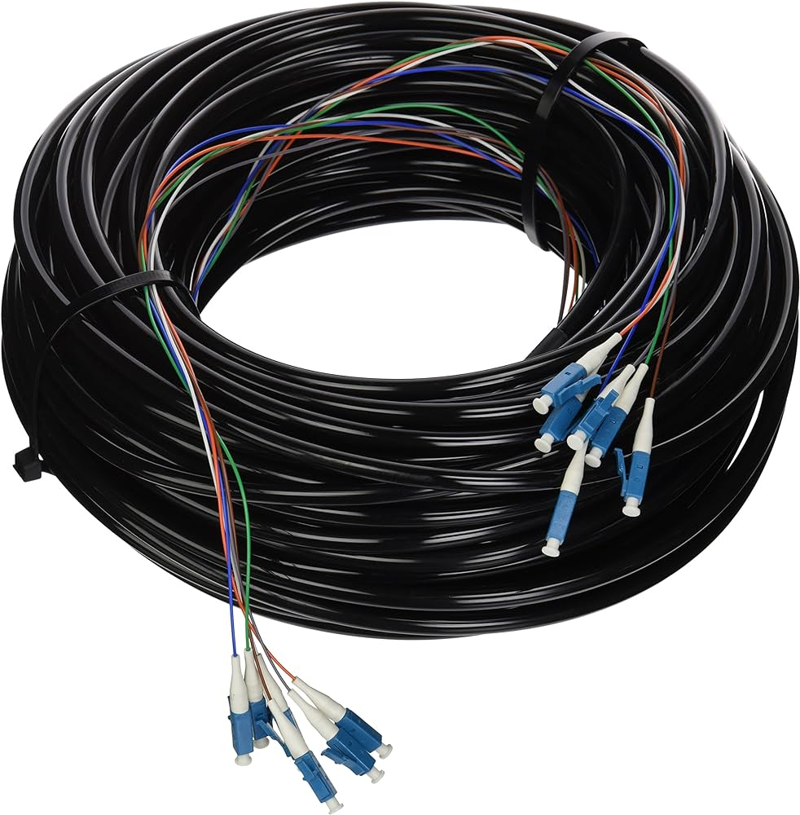

Рисунок А.2 – Оптический кабель Ubiquiti Fiber Cable FM-SM-300

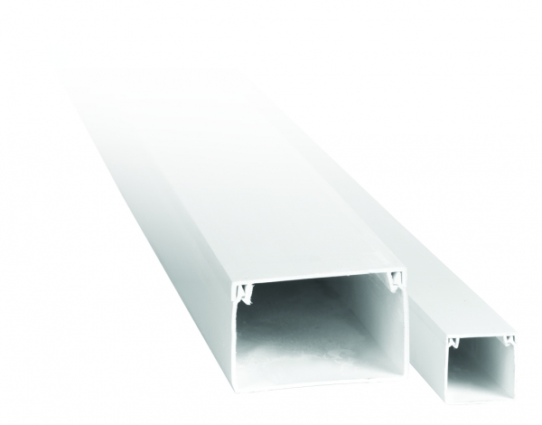

Рисунок А.3 – Кабель-канал EKF Basic kk40-25-basic

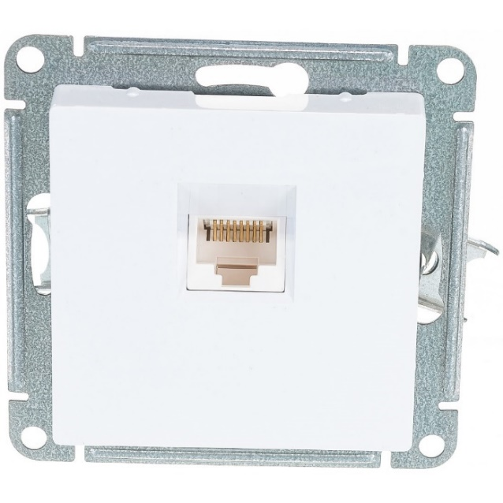

Рисунок А.4 – Информационные розетки Schneider Electric AtlasDesign ATN000186

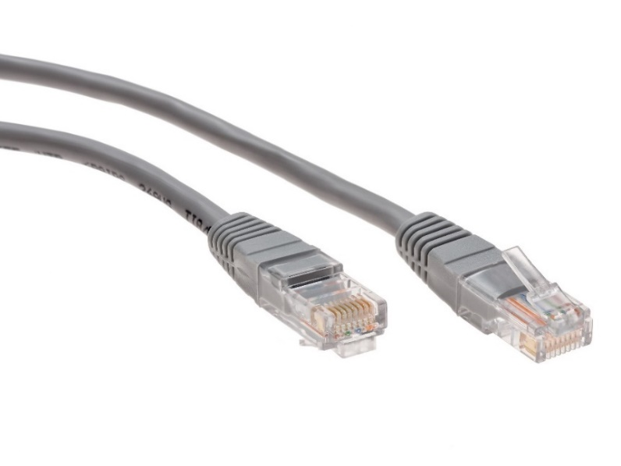

Рисунок А.5 – Патч-корда UTP Cat.5e PP12-2M

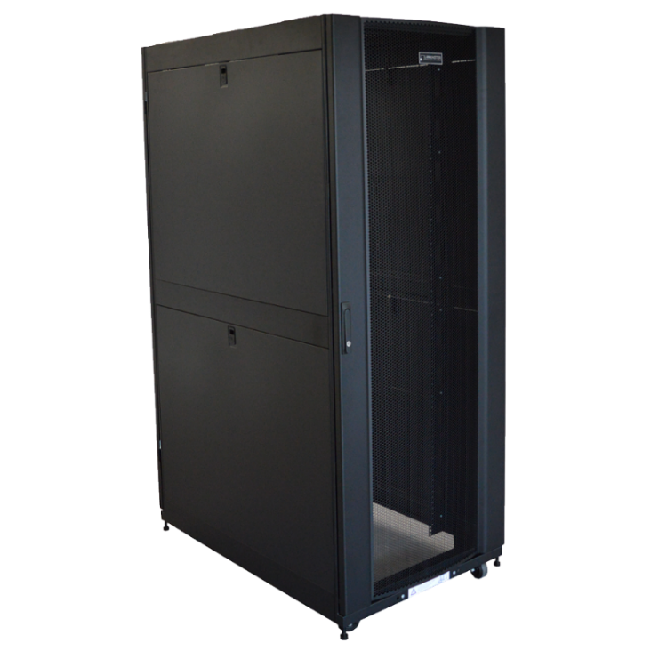

Рисунок А.6 – Коммутационный шкаф LANMASTER DCS 42U

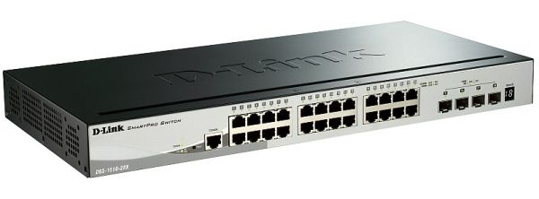

Рисунок А.7 – Коммутатор D-Link DGS-1510-28X

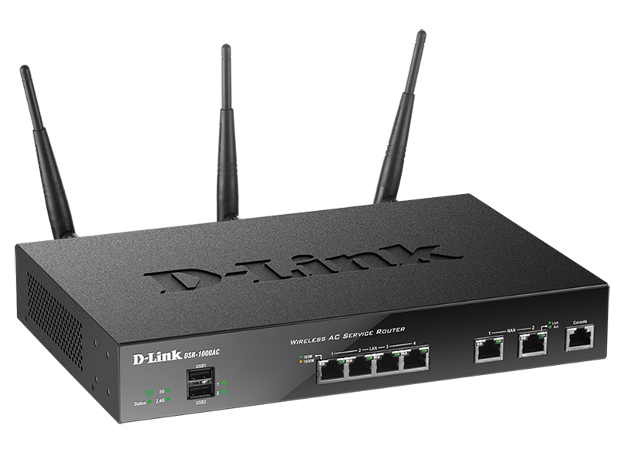

Рисунок А.8 – Маршрутизатор D-Link DSR-1000AC

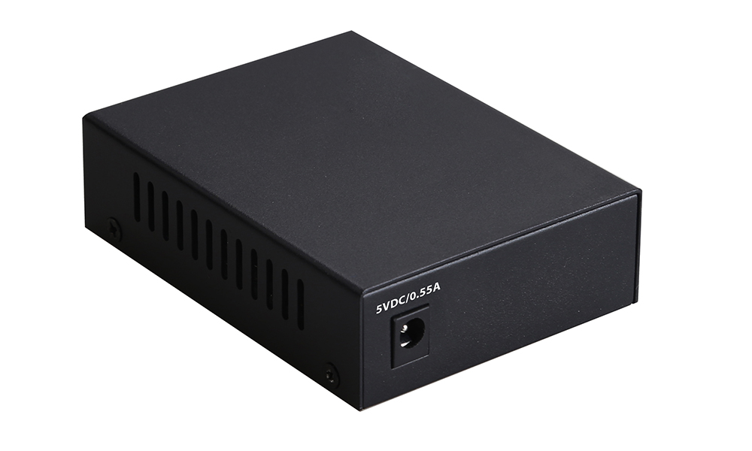

Рисунок А.9 – Медиаконвертер D-Link DMC-G01LC

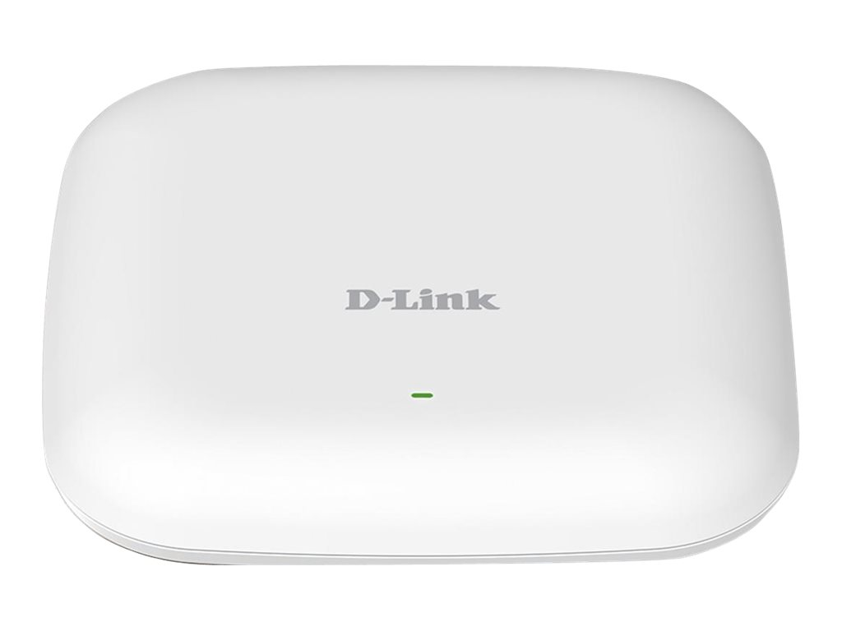

Рисунок А.10 – Беспроводная точка доступа D-Link DAP-2610

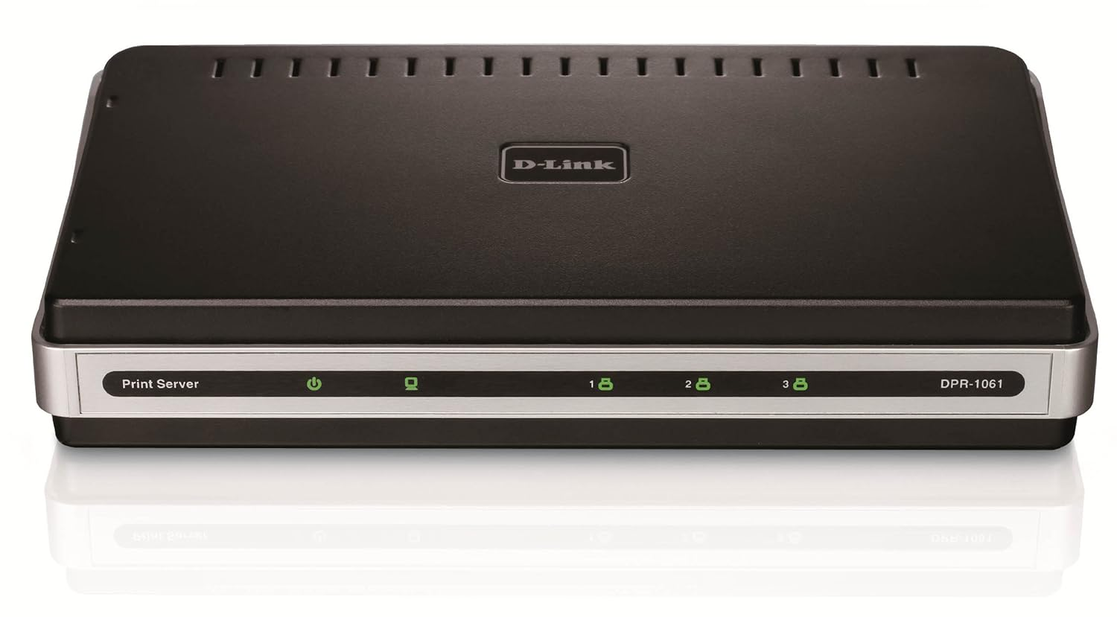

Рисунок А.11 – Принтер-сервер D-Link DPR-1061

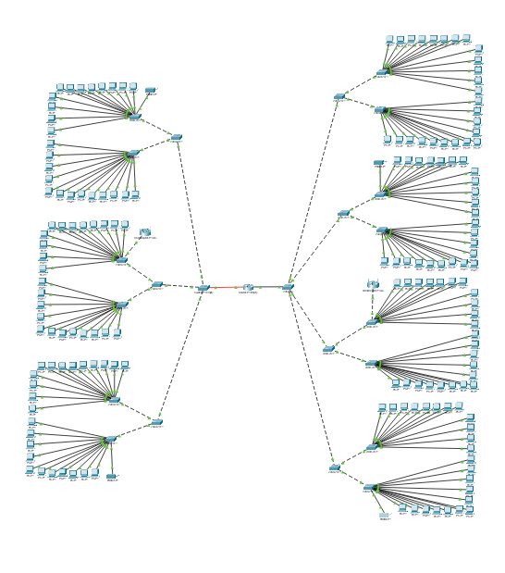

A.14 – Модель сети в Cisco Packet Tracer

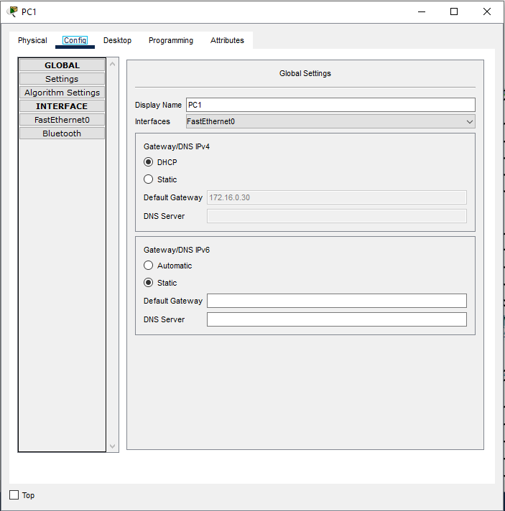

А.15 – Получение адреса через DHCP

ПРИЛОЖЕНИЕ Б

(обязательное)

ТАБЛИЦЫ

Таблица Б.1 – Размещение помещений по этажам в зданиях

|  |  |  |  |  |  |
| --- | --- | --- | --- | --- | --- |
|  | 1 здание(октагон) | | 2 здание(октагон) | |  |
|  | 1 этаж | 2 этаж | 1 этаж | 2 этаж | 3 этаж |
| 1.Гардероб | 1 | - | 1 | - | - |
| 2.Вахта | 1 | - | 1 | - | - |
| 3.Сан узел | 1 | 1 | 1 | 1 | 1 |
| 4.Столовая | 1 | - | 1 | - | - |
| 5.Комната отдыха | 1 | 1 | 1 | - | 1 |
| 6. Серверная | 1 | - | 1 | - | - |
| 7.Рабочие помещения | 3 | 4 | 3 | 4 | 4 |
| 8.Начальник | - | 1 | - | - | 1 |
| 9.Заместитель | - | 1 | - | - | 1 |
| 10. Буфет | - | - | - | 1 | - |
| 11.Кладовка | 1 | - | 1 | - | - |
|  |  |  |  |  |  |
| 18  помещений | 7 помещений | | 11 помещений | |  |
| 10 рабочих мест в  помещении |  | |  | |  |
| 178 общее кол-во рабочих мест | | | | | |

Таблица Б.2 – Расчет количества рабочих мест и минимальной площади рабочих помещений в зданиях

|  |  |  |  |
| --- | --- | --- | --- |
| Здание для размещения помещений | № помещения | Кол-во рабочих мест | Минимальная площадь |
| Двухэтажный октагон(1 этаж) | 1 | 10 | 45 |
| 2 | 9 | 40,5 |
| 3 | 10 | 45 |

Окончание таблицы Б.2

|  |  |  |  |
| --- | --- | --- | --- |
| Здание для размещения помещений | № помещения | Кол-во рабочих мест | Минимальная площадь |
| Двухэтажный октагон(2 этаж) | 4 | 10 | 45 |
| 5 | 10 | 45 |
| 6 | 10 | 45 |
| 7 | 10 | 45 |
| Трехэтажный октагон(1 этаж) | 8 | 10 | 45 |
| 9 | 9 | 40,5 |
| 10 | 10 | 45 |
| Трехэтажный октагон(2 этаж) | 11 | 10 | 45 |
| 12 | 10 | 45 |
| 13 | 10 | 45 |
| 14 | 10 | 45 |
| Трехэтажный октагон(3 этаж) | 15 | 10 | 45 |
| 16 | 10 | 45 |
| 17 | 10 | 45 |
| 18 | 10 | 45 |

Таблица Б.3 – Основные характеристики здания

|  |  |
| --- | --- |
| Параметр | Значение, м |
| Высота этажа | 3 |
| Высота перекрытия | 0,4 |
| Толщина внешних стен | 0,4 |
| Толщина внутренних стен | 0,1 |
| Размер дверного проёма (Ш × В) | 0,9 × 2,2 |
| Размер двойного дверного проёма (Ш × В) | 1,8 × 2,2 |
| Высота оконного проёма над полом | 0,6 |
| Высота коммутационного шкафа | 1,8 |
| Высота коммутационной стойки | 3 |

Таблица Б.4 – Площадь рабочих помещений в зданиях

|  |  |  |  |
| --- | --- | --- | --- |
| Форма фундамента здания | Этаж здания | Кабинет | Площадь, м 2 |
| Октагон | 1 | A | 76 |
| B | 64 |
| C | 65 |
| 2 | D | 58 |
| E | 54 |
| F | 57 |
| H | 67 |

Окончание таблицы Б.4

|  |  |  |  |
| --- | --- | --- | --- |
| Форма фундамента здания | Этаж здания | Кабинет | Площадь, м 2 |
| Октагон | 1 | G | 76 |
| I | 64 |
| J | 65 |
| 2 | K | 67 |
| L | 77 |
| M | 58 |
| N | 77 |
| 3 | O | 58 |
| P | 54 |
| Q | 57 |
| R | 67 |

Таблица Б.5 – Расчет длины кабеля для горизонтальной подсистемы в двухэтажном октагоне(1 этаж)

|  |  |  |  |
| --- | --- | --- | --- |
| Коммутационный шкаф | Информационная розетка | Расчет длины кабеля, м | Длина кабеля, м |
| КШ1 | A1 | 0,5+0,8+1,3+1,7+1,3+1,7+3+2,2+3,5+3,5+1,7+2,2+1,6+1,6+3,1+2,5 | 32,2 |
| КШ1 | A2 | 0,5+0,8+1,3+1,7+1,3+1,7+3+2,2+3,5+3,5+1,7+2,2+1,6+1,6 | 26,6 |
| КШ1 | A3 | 0,5+0,8+1,3+1,7+1,3+1,7+3+2,2+3,5+3,5+1,7+2,2+1,6 | 25 |
| КШ1 | A4 | 0,5+0,8+1,3+1,7+1,3+1,7+3+2,2+3,5+3,5+1,7+2,2 | 23,4 |
| КШ1 | A5 | 0,5+0,8+1,3+1,7+1,3+1,7+3+2,2+3,5+3,5+0,5+1,2+0,5 | 21,7 |
| КШ1 | A6 | 0,5+0,8+1,3+1,7+1,3+1,7+3+2,2+3,5+3,5+0,5+1,2+1,2+0,5 | 22,9 |
| КШ1 | A7 | 0,5+0,8+1,3+1,7+1,3+1,7+3+2,2+3,5+3,5+0,5+1,2+1,2+0,5 | 22,9 |
| КШ1 | A8 | 0,5+0,8+1,3+1,7+1,3+1,7+3+2,2+3,5+3,5+0,5+1,2+0,5 | 21,7 |
| КШ1 | A9 | 0,5+0,8+1,3+1,7+1,3+1,7+3+2,2+3,5 | 16 |

Продолжение таблицы Б.5

|  |  |  |  |
| --- | --- | --- | --- |
| Коммутационный шкаф | Информационная розетка | Расчет длины кабеля, м | Длина кабеля, м |
| КШ1 | A10 | 0,5+0,8+1,3+1,7+1,3+1,7+3 | 10,3 |
| КШ1 | B1 | 0,5+0,8+1,3+1,7+1,3+1,7+3 | 10,3 |
| КШ1 | B2 | 0,5+0,8+1,3+1,7+1,3+1,7+3+2,2+3,7 | 16,2 |
| КШ1 | B3 | 0,5+0,8+1,3+1,7+1,3+1,7+3+2,2+3,7+2,7+0,5+1+0,5 | 20,9 |
| КШ1 | B4 | 0,5+0,8+1,3+1,7+1,3+1,7+3+2,2+3,7+2,7+0,5+1+1,5+0,5 | 22,4 |
| КШ1 | B5 | 0,5+0,8+1,3+1,7+1,3+1,7+3+2,2+3,7+2,7+0,5+1+1,5+0,5 | 22,4 |
| КШ1 | B6 | 0,5+0,8+1,3+1,7+1,3+1,7+3+2,2+3,7+2,7+0,5+1+0,5 | 21,9 |
| КШ1 | B7 | 0,5+0,8+1,3+1,7+1,3+1,7+3+2,2+3,7+2,7+2,1+1,5 | 22,5 |
| КШ1 | B8 | 0,5+0,8+1,3+1,7+1,3+1,7+3+2,2+3,7+2,7+2,1+1,5+3,7+1,8 | 28 |
| КШ1 | B9 | 0,5+0,8+1,3+1,7+1,3+1,7+3+2,2+3,7+2,7+2,1+1,5+3,7+1,8+1,7 | 29,7 |
| КШ1 | C1 | 0,5+0,8+1,3+1,7+1,3+1,7+3+2,2+3,7+2,7+2,1+1,5+3,7+1,8 | 28 |
| КШ1 | C2 | 0,5+0,8+1,3+1,7+1,3+1,7+3+2,2+3,7+2,7+2,1+1,5+3,7+3,6+1,8+0,5+1,2+0,5 | 33,8 |
| КШ1 | C3 | 0,5+0,8+1,3+1,7+1,3+1,7+3+2,2+3,7+2,7+2,1+1,5+3,7+3,6+1,8+0,5+1,2+1,6+0,5 | 35,4 |
| КШ1 | C4 | 0,5+0,8+1,3+1,7+1,3+1,7+3+2,2+3,7+2,7+2,1+1,5+3,7+3,6+1,8+0,5+1,2+1,6+0,5 | 35,4 |
| КШ1 | C5 | 0,5+0,8+1,3+1,7+1,3+1,7+3+2,2+3,7+2,7+2,1+1,5+3,7+3,6+1,8+0,5+1,2+0,5 | 33,8 |

Окончание таблицы Б.5

|  |  |  |  |
| --- | --- | --- | --- |
| Коммутационный шкаф | Информационная розетка | Расчет длины кабеля, м | Длина кабеля, м |
| КШ1 | C6 | 0,5+0,8+1,3+1,7+1,3+1,7+3+2,2+3,7+2,7+2,1+1,5+3,7+3,6+1,8+3,2+0,5+1+0,5 | 36,8 |
| КШ1 | C7 | 0,5+0,8+1,3+1,7+1,3+1,7+3+2,2+3,7+2,7+2,1+1,5+3,7+3,6+1,8+3,2+0,5+1+1,8+0,5 | 38,6 |
| КШ1 | C8 | 0,5+0,8+1,3+1,7+1,3+1,7+3+2,2+3,7+2,7+2,1+1,5+3,7+3,6+1,8+3,2+0,5+1+1,8+0,5 | 38,6 |
| КШ1 | C9 | 0,5+0,8+1,3+1,7+1,3+1,7+3+2,2+3,7+2,7+2,1+1,5+3,7+3,6+1,8+3,2+0,5+1+0,5 | 36,8 |
| КШ1 | C10 | 0,5+0,8+1,3+1,7+1,3+1,7+3+2,2+3,7+2,7+2,1+1,5+3,7+3,6+1,8+3,2+3,8+1,7 | 40,3 |
| Итого: | | | 973,5 |

Таблица Б.6 – Расчет длины кабеля для горизонтальной подсистемы в двухэтажном октагоне(2 этаж)

|  |  |  |  |
| --- | --- | --- | --- |
| Коммутационный шкаф | Информационная розетка | Расчет длины кабеля, м | Длина кабеля, м |
| КШ2 | D1 | 0,5+0,9+1,2+0,7+1,7+1,4+1,7+0,9+1,6+1,6+1,2+3,7+0,9+3+3+2,6+2,7 | 29,3 |
| КШ2 | D2 | 0,5+0,9+1,2+0,7+1,7+1,4+1,7+0,9+1,6+1,6+1,2+3,7+0,9+3+3 | 24 |
| КШ2 | D3 | 0,5+0,9+1,2+0,7+1,7+1,4+1,7+0,9+1,6+1,6+1,2+3,7+0,9+3+0,5+1,2+0,5 | 23,2 |
| КШ2 | D4 | 0,5+0,9+1,2+0,7+1,7+1,4+1,7+0,9+1,6+1,6+1,2+3,7+0,9+3+0,5+1,2+1,7+0,5 | 24,9 |
| КШ2 | D5 | 0,5+0,9+1,2+0,7+1,7+1,4+1,7+0,9+1,6+1,6+1,2+3,7+0,9+3+0,5+1,2+1,7+0,5 | 24,9 |

Продолжение таблицы Б.6

|  |  |  |  |
| --- | --- | --- | --- |
| Коммутационный шкаф | Информационная розетка | Расчет длины кабеля, м | Длина кабеля, м |
| КШ2 | D6 | 0,5+0,9+1,2+0,7+1,7+1,4+1,7+0,9+1,6+1,6+1,2+3,7+0,9+3+0,5+1,2+0,5 | 23,2 |
| КШ2 | D7 | 0,5+0,9+1,2+0,7+1,7+1,4+1,7+0,9+1,6+1,6+1,2+3,7 | 17,1 |
| КШ2 | D8 | 0,5+0,9+1,2+0,7+1,7+1,4+1,7+0,9+1,6+1,6 | 12,2 |
| КШ2 | D9 | 0,5+0,9+1,2+0,7+1,7+1,4+1,7+0,9+1,6 | 10,6 |
| КШ2 | D10 | 0,5+0,9+1,2+0,7+1,7+1,4+1,7+0,9 | 9 |
| КШ2 | E1 | 0,5+0,9+1,2+0,7+1,7+1,4+1,7+0,9 | 9 |
| КШ2 | E2 | 0,5+0,9+1,2+0,7+1,7+1,4+1,7+0,9+1,6 | 10,6 |
| КШ2 | E3 | 0,5+0,9+1,2+0,7+1,7+1,4+1,7+0,9+1,6+1,6 | 12,2 |
| КШ2 | E4 | 0,5+0,9+1,2+0,7+1,7+1,4+1,7+0,9+1,6+1,6+1,2+2,2 | 15,6 |
| КШ2 | E5 | 0,5+0,9+1,2+0,7+1,7+1,4+1,7+0,9+1,6+1,6+1,2+2,2+2+2,8+0,5+1,2+0,5 | 22,6 |
| КШ2 | E6 | 0,5+0,9+1,2+0,7+1,7+1,4+1,7+0,9+1,6+1,6+1,2+2,2+2+2,8+0,5+1,2+1,8+0,5 | 24,4 |
| КШ2 | E7 | 0,5+0,9+1,2+0,7+1,7+1,4+1,7+0,9+1,6+1,6+1,2+2,2+2+2,8+0,5+1,2+1,8+0,5 | 24,4 |
| КШ2 | E8 | 0,5+0,9+1,2+0,7+1,7+1,4+1,7+0,9+1,6+1,6+1,2+2,2+2+2,8+0,5+1,2+0,5 | 22,6 |
| КШ2 | E9 | 0,5+0,9+1,2+0,7+1,7+1,4+1,7+0,9+1,6+1,6+1,2+2,2+2+2,8+3,5 | 23,9 |
| КШ2 | E10 | 0,5+0,9+1,2+0,7+1,7+1,4+1,7+0,9+1,6+1,6+1,2+2,2+2+2,8+3,5+2,1+2,2 | 28,2 |
| КШ2 | F1 | 0,5+0,9+1,2+0,7+1,7+1,4+1,7+0,9+1,6+1,6+1,2+2,2+2+2,8+3,5+2,1+1,6 | 27,6 |

Продолжение таблицы Б.6

|  |  |  |  |
| --- | --- | --- | --- |
| Коммутационный шкаф | Информационная розетка | Расчет длины кабеля, м | Длина кабеля, м |
| КШ2 | F2 | 0,5+0,9+1,2+0,7+1,7+1,4+1,7+0,9+1,6+1,6+1,2+2,2+2+2,8+3,5+2,1+1,6+1,7 | 29,3 |
| КШ2 | F3 | 0,5+0,9+1,2+0,7+1,7+1,4+1,7+0,9+1,6+1,6+1,2+2,2+2+2,8+3,5+2,1+1,6+1,7+1,8+0,5+2,8+0,5 | 34,9 |
| КШ2 | F4 | 0,5+0,9+1,2+0,7+1,7+1,4+1,7+0,9+1,6+1,6+1,2+2,2+2+2,8+3,5+2,1+1,6+1,7+1,8+0,5+2,8+1,1+0,5 | 36 |
| КШ2 | F5 | 0,5+0,9+1,2+0,7+1,7+1,4+1,7+0,9+1,6+1,6+1,2+2,2+2+2,8+3,5+2,1+1,6+1,7+1,8+0,5+2,8+1,1+0,5 | 36 |
| КШ2 | F6 | 0,5+0,9+1,2+0,7+1,7+1,4+1,7+0,9+1,6+1,6+1,2+2,2+2+2,8+3,5+2,1+1,6+1,7+1,8+0,5+2,8+0,5 | 34,9 |
| КШ2 | F7 | 0,5+0,9+1,2+0,7+1,7+1,4+1,7+0,9+1,6+1,6+1,2+2,2+2+2,8+3,5+2,1+1,6+1,7+1,8+1 | 32,1 |
| КШ2 | F8 | 0,5+0,9+1,2+0,7+1,7+1,4+1,7+0,9+1,6+1,6+1,2+2,2+2+2,8+3,5+2,1+1,6+1,7+1,8+1+1,8 | 33,9 |
| КШ2 | F9 | 0,5+0,9+1,2+0,7+1,7+1,4+1,7+0,9+1,6+1,6+1,2+2,2+2+2,8+3,5+2,1+1,6+1,7+1,8+1+1,8+1+3,5+1,4 | 39,8 |
| КШ2 | F10 | 0,5+0,9+1,2+0,7+1,7+1,4+1,7+0,9+1,6+1,6+1,2+2,2+2+2,8+3,5+2,1+1,6+1,7+1,8+1+1,8+1+3,5+1,4+1,6 | 41,4 |
| КШ2 | H1 | 0,5+0,9+1,2+0,7+1,7+1,4+1,7+0,9+1,6+1,6+1,2+2,2+2+2,8+3,5+2,1+1,6+1,7+1,8+1+1,8+1+3,5+1,4+1,6+1,6 | 43 |

Продолжение таблицы Б.6

|  |  |  |  |
| --- | --- | --- | --- |
| Коммутационный шкаф | Информационная розетка | Расчет длины кабеля, м | Длина кабеля, м |
| КШ2 | H2 | 0,5+0,9+1,2+0,7+1,7+1,4+1,7+0,9+1,6+1,6+1,2+2,2+2+2,8+3,5+2,1+1,6+1,7+1,8+1+1,8+1+3,5+1,4+1,6 | 41,4 |
| КШ2 | H3 | 0,5+0,9+1,2+0,7+1,7+1,4+1,7+0,9+1,6+1,6+1,2+2,2+2+2,8+3,5+2,1+1,6+1,7+1,8+1+1,8+1+3,5+1,4 | 39,8 |
| КШ2 | H4 | 0,5+0,9+1,2+0,7+1,7+1,4+1,7+0,9+1,6+1,6+1,2+2,2+2+2,8+3,5+2,1+1,6+1,7+1,8+1+1,8+1+3,5+3,8 | 42,2 |
| КШ2 | H5 | 0,5+0,9+1,2+0,7+1,7+1,4+1,7+0,9+1,6+1,6+1,2+2,2+2+2,8+3,5+2,1+1,6+1,7+1,8+1+1,8+1+3,5+3,8+1,5+2,9+0,5+1,6+0,5 | 49,2 |
| КШ2 | H6 | 0,5+0,9+1,2+0,7+1,7+1,4+1,7+0,9+1,6+1,6+1,2+2,2+2+2,8+3,5+2,1+1,6+1,7+1,8+1+1,8+1+3,5+3,8+1,5+2,9+0,5+1,6+1,9+0,5 | 51,1 |
| КШ2 | H7 | 0,5+0,9+1,2+0,7+1,7+1,4+1,7+0,9+1,6+1,6+1,2+2,2+2+2,8+3,5+2,1+1,6+1,7+1,8+1+1,8+1+3,5+3,8+1,5+2,9+0,5+1,6+1,9+0,5 | 51,1 |
| КШ2 | H8 | 0,5+0,9+1,2+0,7+1,7+1,4+1,7+0,9+1,6+1,6+1,2+2,2+2+2,8+3,5+2,1+1,6+1,7+1,8+1+1,8+1+3,5+3,8+1,5+2,9+0,5+1,6+0,5 | 49,2 |
| КШ2 | H9 | 0,5+0,9+1,2+0,7+1,7+1,4+1,7+0,9+1,6+1,6+1,2+2,2+2+2,8+3,5+2,1+1,6+1,7+1,8+1+1,8+1+3,5+3,8+1,5+2,9+5,5+1,9 | 54 |

Окончание таблицы Б.6

|  |  |  |  |
| --- | --- | --- | --- |
| Коммутационный шкаф | Информационная розетка | Расчет длины кабеля, м | Длина кабеля, м |
| КШ2 | H10 | 0,5+0,9+1,2+0,7+1,7+1,4+1,7+0,9+1,6+1,6+1,2+2,2+2+2,8+3,5+2,1+1,6+1,7+1,8+1+1,8+1+3,5+3,8+1,5+2,9+5,5+1,9+1,6 | 55,6 |
| КШ2 | П1 | 0,5+0,9+1,2+0,7+1,7+1,4+1,7+0,9+1,6+1,6+1,2+2,2+2+2,8+3,5+2,1+1,6+1,7+1,8+1+1,8+1+3,5+3,8+1,5+2,9+5,5+8,8+1,3 | 62,2 |
| Итого: | | | 1276,6 |

Таблица Б.7 – Расчет длины кабеля для горизонтальной подсистемы в трехэтажном октагоне(1 этаж)

|  |  |  |  |
| --- | --- | --- | --- |
| Коммутационный шкаф | Информационная розетка | Расчет длины кабеля, м | Длина кабеля, м |
| КШ3 | G1 | 0,5+0,8+1,3+1,7+1,3+1,7+3+2,2+3,5+3,5+1,7+2,2+1,6+1,6+3,1+2,5 | 32,2 |
| КШ3 | G2 | 0,5+0,8+1,3+1,7+1,3+1,7+3+2,2+3,5+3,5+1,7+2,2+1,6+1,6 | 26,6 |
| КШ3 | G3 | 0,5+0,8+1,3+1,7+1,3+1,7+3+2,2+3,5+3,5+1,7+2,2+1,6 | 25 |
| КШ3 | G4 | 0,5+0,8+1,3+1,7+1,3+1,7+3+2,2+3,5+3,5+1,7+2,2 | 23,4 |
| КШ3 | G5 | 0,5+0,8+1,3+1,7+1,3+1,7+3+2,2+3,5+3,5+0,5+1,2+0,5 | 21,7 |
| КШ3 | G6 | 0,5+0,8+1,3+1,7+1,3+1,7+3+2,2+3,5+3,5+0,5+1,2+1,2+0,5 | 22,9 |
| КШ3 | П2 | 0,5+0,8+1,3+1,7+1,3+1,7+3+2,2+3,5+3,5+0,5+1,2+1,2+1,2+0,5 | 24,1 |
| КШ3 | G7 | 0,5+0,8+1,3+1,7+1,3+1,7+3+2,2+3,5+3,5+0,5+1,2+1,2+0,5 | 22,9 |

Продолжение таблицы Б.7

|  |  |  |  |
| --- | --- | --- | --- |
| Коммутационный шкаф | Информационная розетка | Расчет длины кабеля, м | Длина кабеля, м |
| КШ3 | G8 | 0,5+0,8+1,3+1,7+1,3+1,7+3+2,2+3,5+3,5+0,5+1,2+0,5 | 21,7 |
| КШ3 | G9 | 0,5+0,8+1,3+1,7+1,3+1,7+3+2,2+3,5 | 16 |
| КШ3 | G10 | 0,5+0,8+1,3+1,7+1,3+1,7+3 | 10,3 |
| КШ3 | I1 | 0,5+0,8+1,3+1,7+1,3+1,7+3 | 10,3 |
| КШ3 | I2 | 0,5+0,8+1,3+1,7+1,3+1,7+3+2,2+3,7 | 16,2 |
| КШ3 | I3 | 0,5+0,8+1,3+1,7+1,3+1,7+3+2,2+3,7+2,7+0,5+1+0,5 | 20,9 |
| КШ3 | I4 | 0,5+0,8+1,3+1,7+1,3+1,7+3+2,2+3,7+2,7+0,5+1+1,5+0,5 | 22,4 |
| КШ3 | I5 | 0,5+0,8+1,3+1,7+1,3+1,7+3+2,2+3,7+2,7+0,5+1+1,5+0,5 | 22,4 |
| КШ3 | I6 | 0,5+0,8+1,3+1,7+1,3+1,7+3+2,2+3,7+2,7+0,5+1+0,5 | 21,9 |
| КШ3 | I7 | 0,5+0,8+1,3+1,7+1,3+1,7+3+2,2+3,7+2,7+2,1+1,5 | 22,5 |
| КШ3 | I8 | 0,5+0,8+1,3+1,7+1,3+1,7+3+2,2+3,7+2,7+2,1+1,5+3,7+1,8 | 28 |
| КШ3 | I9 | 0,5+0,8+1,3+1,7+1,3+1,7+3+2,2+3,7+2,7+2,1+1,5+3,7+1,8+1,7 | 29,7 |
| КШ3 | J1 | 0,5+0,8+1,3+1,7+1,3+1,7+3+2,2+3,7+2,7+2,1+1,5+3,7+1,8 | 28 |
| КШ3 | J2 | 0,5+0,8+1,3+1,7+1,3+1,7+3+2,2+3,7+2,7+2,1+1,5+3,7+3,6+1,8+0,5+1,2+0,5 | 33,8 |
| КШ3 | J3 | 0,5+0,8+1,3+1,7+1,3+1,7+3+2,2+3,7+2,7+2,1+1,5+3,7+3,6+1,8+0,5+1,2+1,6+0,5 | 35,4 |

Окончание таблицы Б.7

|  |  |  |  |
| --- | --- | --- | --- |
| Коммутационный шкаф | Информационная розетка | Расчет длины кабеля, м | Длина кабеля, м |
| КШ3 | J4 | 0,5+0,8+1,3+1,7+1,3+1,7+3+2,2+3,7+2,7+2,1+1,5+3,7+3,6+1,8+0,5+1,2+1,6+0,5 | 35,4 |
| КШ3 | J5 | 0,5+0,8+1,3+1,7+1,3+1,7+3+2,2+3,7+2,7+2,1+1,5+3,7+3,6+1,8+0,5+1,2+0,5 | 33,8 |
| КШ3 | J6 | 0,5+0,8+1,3+1,7+1,3+1,7+3+2,2+3,7+2,7+2,1+1,5+3,7+3,6+1,8+3,2+0,5+1+0,5 | 36,8 |
| КШ3 | J7 | 0,5+0,8+1,3+1,7+1,3+1,7+3+2,2+3,7+2,7+2,1+1,5+3,7+3,6+1,8+3,2+0,5+1+1,8+0,5 | 38,6 |
| КШ3 | J8 | 0,5+0,8+1,3+1,7+1,3+1,7+3+2,2+3,7+2,7+2,1+1,5+3,7+3,6+1,8+3,2+0,5+1+1,8+0,5 | 38,6 |
| КШ3 | J9 | 0,5+0,8+1,3+1,7+1,3+1,7+3+2,2+3,7+2,7+2,1+1,5+3,7+3,6+1,8+3,2+0,5+1+0,5 | 36,8 |
| КШ3 | J10 | 0,5+0,8+1,3+1,7+1,3+1,7+3+2,2+3,7+2,7+2,1+1,5+3,7+3,6+1,8+3,2+3,8+1,7 | 40,3 |
| Итого: | | | 997,6 |

Таблица Б.8 – Расчет длины кабеля для горизонтальной подсистемы в трехэтажном октагоне(2 этаж)

|  |  |  |  |
| --- | --- | --- | --- |
| Коммутационный шкаф | Информационная розетка | Расчет длины кабеля, м | Длина кабеля, м |
| КШ4 | L1 | 0,5+1,2+0,9+1,8+1+1,7+1,4+1,7+2,8+2,1+1,7+1,5+2,2+3,2+4,1+1,4+1,7+1,4+1,6 | 33,9 |
| КШ4 | L2 | 0,5+1,2+0,9+1,8+1+1,7+1,4+1,7+2,8+2,1+1,7+1,5+2,2+3,2+4,1+1,4+1,7 | 30,9 |
| КШ4 | L3 | 0,5+1,2+0,9+1,8+1+1,7+1,4+1,7+2,8+2,1+1,7+1,5+2,2+3,2+4,1 | 27,8 |

Продолжение таблицы Б.8

|  |  |  |  |
| --- | --- | --- | --- |
| Коммутационный шкаф | Информационная розетка | Расчет длины кабеля, м | Длина кабеля, м |
| КШ4 | L4 | 0,5+1,2+0,9+1,8+1+1,7+1,4+1,7+2,8+2,1+1,7+1,5+2,2+3,2+0,5+1,2+0,5 | 25,9 |
| КШ4 | L5 | 0,5+1,2+0,9+1,8+1+1,7+1,4+1,7+2,8+2,1+1,7+1,5+2,2+3,2+0,5+1,2+1,7+0,5 | 27,6 |
| КШ4 | L6 | 0,5+1,2+0,9+1,8+1+1,7+1,4+1,7+2,8+2,1+1,7+1,5+2,2+3,2+0,5+1,2+1,7+0,5 | 27,6 |
| КШ4 | L7 | 0,5+1,2+0,9+1,8+1+1,7+1,4+1,7+2,8+2,1+1,7+1,5+2,2+3,2+0,5+1,2+0,5 | 25,9 |
| КШ4 | L8 | 0,5+1,2+0,9+1,8+1+1,7+1,4+1,7+2,8+2,1+1,7+1,5 | 18,3 |
| КШ4 | L9 | 0,5+1,2+0,9+1,8+1+1,7+1,4+1,7+2,8+2,1+1,7 | 16,8 |
| КШ4 | L10 | 0,5+1,2+0,9+1,8+1+1,7+1,4+1,7+2,8 | 13 |
| КШ4 | K1 | 0,5+1,2+0,9+1,8+1+1,7+1,4+1,7+2,8+2,1+1,7+1,5+2,2+3,2+4,1+1,4+1,7+1,4+3,4+2,3+1,9+4,5+2,1+2,8 | 49,3 |
| КШ4 | K2 | 0,5+1,2+0,9+1,8+1+1,7+1,4+1,7+2,8+2,1+1,7+1,5+2,2+3,2+4,1+1,4+1,7+1,4+3,4+2,3+1,9+4,5 | 44,4 |
| КШ4 | K3 | 0,5+1,2+0,9+1,8+1+1,7+1,4+1,7+2,8+2,1+1,7+1,5+2,2+3,2+4,1+1,4+1,7+1,4+3,4+2,3+1,9+0,5+1,2+0,5 | 42,1 |
| КШ4 | K4 | 0,5+1,2+0,9+1,8+1+1,7+1,4+1,7+2,8+2,1+1,7+1,5+2,2+3,2+4,1+1,4+1,7+1,4+3,4+2,3+1,9+0,5+1,2+1,9+0,5 | 44 |
| КШ4 | K5 | 0,5+1,2+0,9+1,8+1+1,7+1,4+1,7+2,8+2,1+1,7+1,5+2,2+3,2+4,1+1,4+1,7+1,4+3,4+2,3+1,9+0,5+1,2+1,9+1,3+0,5 | 45,3 |

Продолжение таблицы Б.8

|  |  |  |  |
| --- | --- | --- | --- |
| Коммутационный шкаф | Информационная розетка | Расчет длины кабеля, м | Длина кабеля, м |
| КШ4 | K6 | 0,5+1,2+0,9+1,8+1+1,7+1,4+1,7+2,8+2,1+1,7+1,5+2,2+3,2+4,1+1,4+1,7+1,4+3,4+2,3+1,9+0,5+1,2+1,9+0,5 | 44 |
| КШ4 | K7 | 0,5+1,2+0,9+1,8+1+1,7+1,4+1,7+2,8+2,1+1,7+1,5+2,2+3,2+4,1+1,4+1,7+1,4+3,4+2,3+1,9+0,5+1,2+0,5 | 42,1 |
| КШ4 | K8 | 0,5+1,2+0,9+1,8+1+1,7+1,4+1,7+2,8+2,1+1,7+1,5+2,2+3,2+4,1+1,4+1,7+1,4+3,4 | 35,7 |
| КШ4 | K9 | 0,5+1,2+0,9+1,8+1+1,7+1,4+1,7+2,8+2,1+1,7+1,5+2,2+3,2+4,1+1,4+1,7+1,4+1,6 | 33,9 |
| КШ4 | K10 | 0,5+1,2+0,9+1,8+1+1,7+1,4+1,7+2,8+2,1+1,7+1,5+2,2+3,2+4,1+1,4+1,7+1,4+1,6+2 | 35,9 |
| КШ4 | M1 | 0,5+1,2+0,9+1,8+1+1,7+1,4+1,7+2,8 | 13 |
| КШ4 | M2 | 0,5+1,2+0,9+1,8+1+1,7+1,4+1,7+2,8+2,1+1,8 | 16,9 |
| КШ4 | M3 | 0,5+1,2+0,9+1,8+1+1,7+1,4+1,7+2,8+2,1+1,8+1,2+3,6+0,5+1,3+0,5 | 24 |
| КШ4 | M4 | 0,5+1,2+0,9+1,8+1+1,7+1,4+1,7+2,8+2,1+1,8+1,2+3,6+0,5+1,3+1,5+0,5 | 25,5 |
| КШ4 | M5 | 0,5+1,2+0,9+1,8+1+1,7+1,4+1,7+2,8+2,1+1,8+1,2+3,6+0,5+1,3+1,5+0,5 | 25,5 |
| КШ4 | M6 | 0,5+1,2+0,9+1,8+1+1,7+1,4+1,7+2,8+2,1+1,8+1,2+3,6+0,5+1,3+1,5+1,3+0,5 | 26,8 |
| КШ4 | M7 | 0,5+1,2+0,9+1,8+1+1,7+1,4+1,7+2,8+2,1+1,8+1,2+3,6+0,5+1,3+0,5 | 24 |

Продолжение таблицы Б.8

|  |  |  |  |
| --- | --- | --- | --- |
| Коммутационный шкаф | Информационная розетка | Расчет длины кабеля, м | Длина кабеля, м |
| КШ4 | M8 | 0,5+1,2+0,9+1,8+1+1,7+1,4+1,7+2,8+2,1+1,8+1,2+3,6+2,2 | 23,9 |
| КШ4 | M9 | 0,5+1,2+0,9+1,8+1+1,7+1,4+1,7+2,8+2,1+1,8+1,2+3,6+2,2+3,1+2+1,2 | 30,2 |
| КШ4 | M10 | 0,5+1,2+0,9+1,8+1+1,7+1,4+1,7+2,8+2,1+1,8+1,2+3,6+2,2+3,1+2+1,2+2,4 | 32,6 |
| КШ4 | N1 | 0,5+1,2+0,9+1,8+1+1,7+1,4+1,7+2,8+2,1+1,8+1,2+3,6+2,2+3,1+2+1,2+2,4 | 32,6 |
| КШ4 | N2 | 0,5+1,2+0,9+1,8+1+1,7+1,4+1,7+2,8+2,1+1,8+1,2+3,6+2,2+3,1+2+1,2 | 30,2 |
| КШ4 | N3 | 0,5+1,2+0,9+1,8+1+1,7+1,4+1,7+2,8+2,1+1,8+1,2+3,6+2,2+3,1+2+2,4 | 31,4 |
| КШ4 | N4 | 0,5+1,2+0,9+1,8+1+1,7+1,4+1,7+2,8+2,1  +1,8+1,2+3,6+2,2+3,1+2+2,4+2,5 | 33,9 |
| КШ4 | N5 | 0,5+1,2+0,9+1,8+1+1,7+1,4+1,7+2,8+2,1+1,8+1,2+3,6+2,2+3,1+2+2,4+2,5+2+2,8+0,5+1,8+0,5 | 41,5 |
| КШ4 | N6 | 0,5+1,2+0,9+1,8+1+1,7+1,4+1,7+2,8+2,1+1,8+1,2+3,6+2,2+3,1+2+2,4+2,5+2+2,8+0,5+1,8+1,9+0,5 | 43,4 |
| КШ4 | N7 | 0,5+1,2+0,9+1,8+1+1,7+1,4+1,7+2,8+2,1+1,8+1,2+3,6+2,2+3,1+2+2,4+2,5+2+2,8+0,5+1,8+1,9+0,5 | 43,4 |
| КШ4 | N8 | 0,5+1,2+0,9+1,8+1+1,7+1,4+1,7+2,8+2,1+1,8+1,2+3,6+2,2+3,1+2+2,4+2,5+2+2,8+0,5+1,8+0,5 | 41,5 |

Окончание таблицы Б.8

|  |  |  |  |
| --- | --- | --- | --- |
| Коммутационный шкаф | Информационная розетка | Расчет длины кабеля, м | Длина кабеля, м |
| КШ4 | N9 | 0,5+1,2+0,9+1,8+1+1,7+1,4+1,7+2,8+2,1+1,8+1,2+3,6+2,2+3,1+2+2,4+2,5+2+2,8+5,7+2,4 | 46,8 |
| КШ4 | N10 | 0,5+1,2+0,9+1,8+1+1,7+1,4+1,7+2,8+2,1+1,8+1,2+3,6+2,2+3,1+2+2,4+2,5+2+2,8+5,7+2,4+1,9 | 48,7 |
| Итого: | | | 1300,2 |

Таблица Б.9 – Расчет длины кабеля для горизонтальной подсистемы в трехэтажном октагоне(3 этаж)

|  |  |  |  |
| --- | --- | --- | --- |
| Коммутационный шкаф | Информационная розетка | Расчет длины кабеля, м | Длина кабеля, м |
| КШ5 | P1 | 0,5+1,1+2,7+1,2+1,7+1,4+1,7+2,2+1,8+1,5+5,4+3+2,1+2,1+1,2+1,4 | 31 |
| КШ5 | P2 | 0,5+1,1+2,7+1,2+1,7+1,4+1,7+2,2+1,8+1,5+5,4+3+2,1+2,1+1,2 | 29,6 |
| КШ5 | P3 | 0,5+1,1+2,7+1,2+1,7+1,4+1,7+2,2+1,8+1,5+5,4+3+2,1 | 26,3 |
| КШ5 | P4 | 0,5+1,1+2,7+1,2+1,7+1,4+1,7+2,2+1,8+1,5+5,4+0,5+9,9+0,5 | 32,1 |
| КШ5 | P5 | 0,5+1,1+2,7+1,2+1,7+1,4+1,7+2,2+1,8+1,5+5,4+0,5+1,4+1+0,5 | 24,6 |
| КШ5 | P6 | 0,5+1,1+2,7+1,2+1,7+1,4+1,7+2,2+1,8+1,5+5,4+0,5+1,4+1+1,4+0,5 | 26 |
| КШ5 | P7 | 0,5+1,1+2,7+1,2+1,7+1,4+1,7+2,2+1,8+1,5+5,4+0,5+1,4+1+0,5 | 24,6 |
| КШ5 | P8 | 0,5+1,1+2,7+1,2+1,7+1,4+1,7+2,2+1,8+1,5+5,4+0,5+1+0,5 | 23,2 |
| КШ5 | P9 | 0,5+1,1+2,7+1,2+1,7+1,4+1,7+2,2+1,8 | 14,3 |

Продолжение таблицы Б.9

|  |  |  |  |
| --- | --- | --- | --- |
| Коммутационный шкаф | Информационная розетка | Расчет длины кабеля, м | Длина кабеля, м |
| КШ5 | P10 | 0,5+1,1+2,7+1,2+1,7+1,4+1,7+2,2 | 12,5 |
| КШ5 | O1 | 0,5+1,1+2,7+1,2+1,7+1,4+1,7+2,2+1,8+1,5+5,4+3+2,1+2,1+3,1+1,6+2,2+4+2,5+2,5 | 44,3 |
| КШ5 | O2 | 0,5+1,1+2,7+1,2+1,7+1,4+1,7+2,2+1,8+1,5  +5,4+3+2,1+2,1+3,1+1,6+2,2+4 | 39,3 |
| КШ5 | O3 | 0,5+1,1+2,7+1,2+1,7+1,4+1,7+2,2+1,8+1,5+5,4+3+2,1+2,1+3,1+1,6+2,2+0,5+1,2+0,5 | 37,5 |
| КШ5 | O4 | 0,5+1,1+2,7+1,2+1,7+1,4+1,7+2,2+1,8+1,5+5,4+3+2,1+2,1+3,1+1,6+2,2+0,5+1,2+1,2+0,5 | 38,7 |
| КШ5 | O5 | 0,5+1,1+2,7+1,2+1,7+1,4+1,7+2,2+1,8+1,5+5,4+3+2,1+2,1+3,1+1,6+2,2+0,5+1,2+1,2+1,5+0,5 | 40,2 |
| КШ5 | O6 | 0,5+1,1+2,7+1,2+1,7+1,4+1,7+2,2+1,8+1,5+5,4+3+2,1+2,1+3,1+1,6+2,2+0,5+1,2+1,2+0,5 | 38,7 |
| КШ5 | O7 | 0,5+1,1+2,7+1,2+1,7+1,4+1,7+2,2+1,8+1,5+5,4+3+2,1+2,1+3,1+1,6+2,2+0,5+1,2+0,5 | 37,5 |
| КШ5 | O8 | 0,5+1,1+2,7+1,2+1,7+1,4+1,7+2,2+1,8+1,5+5,4+3+2,1+2,1+3,1 | 31,5 |
| КШ5 | O9 | 0,5+1,1+2,7+1,2+1,7+1,4+1,7+2,2+1,8+1,5+5,4+3+2,1+2,1+1,2 | 29,6 |
| КШ5 | O10 | 0,5+1,1+2,7+1,2+1,7+1,4+1,7+2,2+1,8+1,5+5,4+3+2,1+2,1+1,2+1,4 | 31 |
| КШ5 | Q1 | 0,5+1,1+2,7+1,2+1,7+1,4+1,7+2,2 | 12,5 |

Продолжение таблицы Б.9

|  |  |  |  |
| --- | --- | --- | --- |
| Коммутационный шкаф | Информационная розетка | Расчет длины кабеля, м | Длина кабеля, м |
| КШ5 | Q2 | 0,5+1,1+2,7+1,2+1,7+1,4+1,7+2,2+1,8+1,5+2,1 | 17,9 |
| КШ5 | Q3 | 0,5+1,1+2,7+1,2+1,7+1,4+1,7+2,2+1,8+1,5+2,1+3+0,5+1,4+0,5 | 23,3 |
| КШ5 | Q4 | 0,5+1,1+2,7+1,2+1,7+1,4+1,7+2,2+1,8+1,5+2,1+3+0,5+1,4+1,8+0,5 | 25,1 |
| КШ5 | Q5 | 0,5+1,1+2,7+1,2+1,7+1,4+1,7+2,2+1,8+1,5+2,1+3+0,5+1,4+1,8+0,5 | 25,1 |
| КШ5 | Q6 | 0,5+1,1+2,7+1,2+1,7+1,4+1,7+2,2+1,8+1,5+2,1+3+0,5+1,4+0,5 | 23,3 |
| КШ5 | Q7 | 0,5+1,1+2,7+1,2+1,7+1,4+1,7+2,2+1,8+1,5+2,1+3+3,8+1,4+0,5+1,4+0,5 | 28,5 |
| КШ5 | Q8 | 0,5+1,1+2,7+1,2+1,7+1,4+1,7+2,2+1,8+1,5+2,1+3+3,8+1,4+0,5+1,4+1,2+0,5 | 29,7 |
| КШ5 | Q9 | 0,5+1,1+2,7+1,2+1,7+1,4+1,7+2,2+1,8+1,5+2,1+3+3,8+1,4+0,5+1,4+0,5 | 28,5 |
| КШ5 | Q10 | 0,5+1,1+2,7+1,2+1,7+1,4+1,7+2,2+1,8+1,5+2,1+3+3,8+1,4+2,2+4,9 | 33,2 |
| КШ5 | R1 | 0,5+1,1+2,7+1,2+1,7+1,4+1,7+2,2+1,8+1,5+2,1+3+3,8+1,4+2,2+2,2+0,5+1,3+0,5 | 32,8 |
| КШ5 | R2 | 0,5+1,1+2,7+1,2+1,7+1,4+1,7+2,2+1,8+1,5+2,1+3+3,8+1,4+2,2+2,2+0,5+1,3+1,6+0,5 | 34,4 |
| КШ5 | R3 | 0,5+1,1+2,7+1,2+1,7+1,4+1,7+2,2+1,8+1,5+2,1+3+3,8+1,4+2,2+2,2+0,5+1,3+1,6+0,5 | 34,4 |

Окончание таблицы Б.9

|  |  |  |  |
| --- | --- | --- | --- |
| Коммутационный шкаф | Информационная розетка | Расчет длины кабеля, м | Длина кабеля, м |
| КШ5 | R4 | 0,5+1,1+2,7+1,2+1,7+1,4+1,7+2,2+1,8+1,5+2,1+3+3,8+1,4+2,2+2,2+0,5+1,3+0,5 | 32,8 |
| КШ5 | R5 | 0,5+1,1+2,7+1,2+1,7+1,4+1,7+2,2+1,8+1,5+2,1+3+3,8+1,4+2,2+2,2+3,1+2,1+0,5+1,4+0,5 | 38,1 |
| КШ5 | R6 | 0,5+1,1+2,7+1,2+1,7+1,4+1,7+2,2+1,8+1,5+2,1+3+3,8+1,4+2,2+2,2+3,1+2,1+0,5+1,4+1,2+0,5 | 39,3 |
| КШ5 | R7 | 0,5+1,1+2,7+1,2+1,7+1,4+1,7+2,2+1,8+1,5+2,1+3+3,8+1,4+2,2+2,2+3,1+2,1+0,5+1,4+0,5 | 38,1 |
| КШ5 | R8 | 0,5+1,1+2,7+1,2+1,7+1,4+1,7+2,2+1,8+1,5+2,1+3+3,8+1,4+2,2+2,2+3,1+2,1+3,2+0,5+1,3+0,5 | 41,2 |
| КШ5 | R9 | 0,5+1,1+2,7+1,2+1,7+1,4+1,7+2,2+1,8+1,5+2,1+3+3,8+1,4+2,2+2,2+3,1+2,1+3,2+0,5+1,3+1,2+0,5 | 42,4 |
| КШ5 | R10 | 0,5+1,1+2,7+1,2+1,7+1,4+1,7+2,2+1,8+1,5+2,1+3+3,8+1,4+2,2+2,2+3,1+2,1+3,2+0,5+1,3+0,5 | 41,2 |
| КШ5 | П3 | 0,5+1,1+2,7+1,2+1,7+1,4+1,7+2,2+1,8+1,5+2,1+3+3,8+1,4+2,2+2,2+3,1+2,1+3,2+3,1+8,8+1,4 | 52,2 |
| Итого: | | | 1286,5 |
| Итого: | | | 5834,4 |

Таблица Б.10 – Расчет длины кабеля вертикальной подсистемы двухэтажного октагона

|  |  |  |  |
| --- | --- | --- | --- |
| Устройство | Узел | Расчет длины(м) | Длина(м) |
| КС | КШ1 | (1,3+1,3+1)*5 | 18 |
| КС | КШ2 | (1,3+1,3+1+0,8+2+3+0,8+1,2+0,9+0,5)*5 | 64 |
| Итого: | | | 82 |

Таблица Б.11 – Расчет длины кабеля вертикальной подсистемы трехэтажного октагона

|  |  |  |  |
| --- | --- | --- | --- |
| Устройство | Узел | Расчет длины(м) | Длина(м) |
| КС | КШ3 | (1,3+1,3+1)*4 | 14,2 |
| КС | КШ4 | (1,3+1,3+1+0,8+2+3+0,5+0,9)*4 | 43,6 |
| КС | КШ5 | (1,3+1,3+1+0,8+2+3+3+0,5+1)*5 | 69,1 |
| Итоги: | | | 127,8 |

Таблица Б.12 – Расчет длины кабель-канала

|  |  |  |
| --- | --- | --- |
| Узел | Расчет длины,м | Длина, м |
| КШ1 | 0,5+0,8+1,3+1,7+1,3+1,7+3+2,2+3,5+3,5+1,8+2,1+1,7+16+3,1+2,5+1,2+1,2+3,7+2,7+1+1,5+2,2+1,5+3,8+1,8+1,7+3,6+1,8+1,2+1,7+3,2+1,1+1,8+3,8+1,6 | 80,4 |
| КШ2 | 0,5+0,9+1,2+0,7+1,7+1,4+1,7+0,9+1,6+1,6+1,2+3,7+1+3+1,2+1,7+3+2,6+2,7+2,2+2+2,9+1,2+1,8+3,5+2,1+2,2+1,7+1,7+1,8+2,8+1,1+1+1,8+1+3,5+1,4+1,6+1,6+3,8+1,5+2,9+1,6+1,8+5,5+1,9+1,5+8,8+1,3 | 102,7 |
| КШ3 | 0,5+0,8+1,3+1,7+1,3+1,7+3+2,2+3,5+3,5+1,8+2,1+1,7+1,6+3,1+2,5+1,2+1,2+3,7+2,7+1+1,5+2,3+1,5+3,8+1,8+1,7+3,6+1,8+1,2+1,7+3,2+1,1+1,8+3,8+1,6 | 79,5 |
| КШ4 | 0,5+1,2+0,9+1,8+1+1,7+1,4+1,7+2,8+2,1+1,7+1,5+2,2+3,2+1,2+1,8+4,2+1,4+1,7+1,4+1,6+2+3,5+2,3+1,7+1,2+1,9+1,3+4,5+2,1+2,8+1,8+1,2+3,5+1,3+1,5+1,3+2,2+3,1+2+1,2+2,4+2,4+2,5+2+2,8+1,8+1,9+5,6+2,7+1,9 | 108,7 |
| КШ5 | 0,5+1,1+2,7+1,2+1,7+1,4+1,7+2,2+1,8+1,5+5,4+3+1+1,4+1,4+2+2,1+1,2+1,4+3+1,6+2,2+1,2+1,2+1,5+4+2,5+2,5+2,1+3+1,5+1,8+3,8+1,4+1,4+1,2+2,2+4,9+2,2+1,3+1,6+3,1+2,1+1,4+1,2+3,2+1,3+1,2+3,2+8,8+1,4 | 110,7 |
| Итого: | | 482 |
| 482 * 110% = 530,2 | | |

Таблица Б.13 – Расчет стоимости пассивного оборудования и материалов

|  |  |  |  |  |
| --- | --- | --- | --- | --- |
| Название | Единица измерения | Количество | Цена(в бел.рублях) за 1 единицу | Сумма, бел.рубли |
| Кабель витая пара 5bites UTP Cat.5e FS5400-305S | 305м | 22 | 141,82 р. | 3 120,04 р. |
| Оптический кабель Ubiquiti Fiber Cable FM-SM-300 | 90м | 42 | 472,01 р. | 19 824,42 р. |
| Кабель-канал EKF Basic kk40-25-basic | 2м | 3209 | 2,82 р. | 9 049,38 р. |
| Информационные розетки Schneider Electric AtlasDesign ATN000186 | штука | 183 | 39,37 р. | 7 204,71 р. |
| Патч-корда UTP Cat.5e PP12-2M | 2м | 183 | 5,80 р. | 1 061 р. |
| Коммутационный шкаф LANMASTER DCS 42U | штука | 5 | 5 170,75 р. | 25 853,75 р. |
| Патч-панель, 24 порта RJ45 Патч-панель 24 порта RJ45 UTP, Cat.5е, 19" | штука | 8 | 64,51 | 516,08 |
| Труба водопроводная РосТурПласт Напорная ПЭ 63х3.8 / 11244 | 100м | 38 | 800,73 | 30 427,74 р. |
| Итого: | | | | 97 057,12 р. |

Таблица Б.14 – Расчет стоимости активного оборудования

|  |  |  |  |
| --- | --- | --- | --- |
| Название | Количество | Цена(в бел.рублях) за 1 единицу | Сумма, бел.рубли |
| Коммутатор D-Link DGS-1510-28X | 23 | 5430 руб | 124 890 руб |

Продолжение таблицы Б.14

|  |  |  |  |
| --- | --- | --- | --- |
| Название | Количество | Цена(в бел.рублях) за 1 единицу | Сумма, бел.рубли |
| Маршрутизатор D-Link DSR-1000AC | 1 | 1569,41 руб | 1569,41 руб |
| Медиаконвертер D-Link DMC-G01LC | 2 | 91,05 руб | 182,1 руб |
| Беспроводная точка доступа D-Link DAP-2610 | 2 | 509,74 руб | 1019,48 руб |
| Устройство для сетевой печати DPR-1061 | 3 | 295,51 руб | 886,53 руб |
| Итого: | 128 547,52 | | |

Таблица Б.15 – Распределение сетей и подсетей

|  |  |  |  |  |  |
| --- | --- | --- | --- | --- | --- |
| Форма основания здания | Сеть | Подсеть | Количество устройств | Необходимое количество IP адресов | Выделенное количество IP адресов |
| Двухэтажный октагон | 1 | 1 | 26 | 29 | 32 |
| 2 | 25 | 28 | 32 |
| 3 | 25 | 28 | 32 |
| Трехэтажный октагон | 4 | 26 | 29 | 32 |
| 5 | 26 | 29 | 32 |
| 6 | 25 | 28 | 32 |
| 7 | 25 | 28 | 32 |

Таблица Б.16 – Распределение IP адресов по сетям и подсетям

|  |  |  |  |
| --- | --- | --- | --- |
| Сеть | Название | В десятичной системе | В двоичной системе |
| 1 | IPк1 | 172.16.0.0 | 10101100. 00010000.00000000.00000000 |
| IP1 | 172.16.0.1 | 10101100. 00010000.00000000.00000001 |
| IPn | 172.16.0.29 | 10101100. 00010000.00000000. 00011101 |
| IPт | 172.16.0.30 | 10101100. 00010000.00000000.00011110 |
| IPBC | 172.16.0.31 | 10101100. 00010000.00000000.00011111 |
| NetMask | 255.255.255.224 | 10101100. 00010000.00000000.11100000 |
| IPк2 | 172.16.0.32 | 10101100. 00010000.00000000.00100000 |
| IP1 | 172.16.0.33 | 10101100. 00010000.00000000.00100001 |
| IPn | 172.16.0.61 | 10101100. 00010000.00000000.00111101 |
| IPт | 172.16.0.62 | 10101100. 00010000.00000000.00111110 |
| IPBC | 172.16.0.63 | 10101100. 00010000.00000000.00111111 |

Продолжение таблицы Б.16

|  |  |  |  |
| --- | --- | --- | --- |
| Сеть | Название | В десятичной системе | В двоичной системе |
| 1 | NetMask | 255.255.255.224 | 10101100. 00010000.00000000.11100000 |
| IPк3 | 172.16.0.64 | 10101100. 00010000.00000000.01000000 |
| IP1 | 172.16.0.65 | 10101100. 00010000.00000000.01000001 |
| IPn | 172.16.0.93 | 10101100. 00010000.00000000.01011101 |
| IPт | 172.16.0.94 | 10101100. 00010000.00000000.01011110 |
| IPBC | 172.16.0.95 | 10101100. 00010000.00000000.01011111 |
| NetMask | 255.255.255.224 | 10101100. 00010000.00000000. 11100000 |
| IPк4 | 172.16.0.96 | 10101100. 00010000.00000000.01100000 |
| IP1 | 172.16.0.97 | 10101100. 00010000.00000000.01100001 |
| IPn | 172.16.0.125 | 10101100. 00010000.00000000.01111101 |
| IPт | 172.16.0.126 | 10101100. 00010000.00000000.01111110 |
| IPBC | 172.16.0.127 | 10101100. 00010000.00000000.01111111 |
| NetMask | 255.255.255.224 | 10101100. 00010000.00000000.11100000 |
| IPк5 | 172.16.0.128 | 10101100. 00010000.00000000.10000000 |
| IP1 | 172.16.0.129 | 10101100. 00010000.00000000.10000001 |
| IPn | 172.16.0.157 | 10101100. 00010000.00000000.10011101 |
| IPт | 172.16.0.158 | 10101100. 00010000.00000000.10011110 |
| IPBC | 172.16.0.159 | 10101100. 00010000.00000000.10011111 |
| NetMask | 255.255.255.224 | 10101100. 00010000.00000000.11100000 |
| IPк6 | 172.16.0.160 | 10101100. 00010000.00000000.10100000 |
| IP1 | 172.16.0.161 | 10101100. 00010000.00000000.10100001 |
| IPn | 172.16.0.189 | 10101100. 00010000.00000000.10111101 |
| IPт | 172.16.0.190 | 10101100. 00010000.00000000.10111110 |
| IPBC | 172.16.0.191 | 10101100. 00010000.00000000.10111111 |
| NetMask | 255.255.255.224 | 10101100. 00010000.00000000. 11100000 |
| IPк7 | 172.16.0.192 | 10101100. 00010000.00000000.11000000 |
| IP1 | 172.16.0.193 | 10101100. 00010000.00000000.11000001 |
| IPn | 172.16.0.221 | 10101100. 00010000.00000000.11011101 |
| IPт | 172.16.0.222 | 10101100. 00010000.00000000.11011110 |

Окончание таблицы Б.16

|  |  |  |  |
| --- | --- | --- | --- |
| Сеть | Название | В десятичной системе | В двоичной системе |
|  | IPBC | 172.16.0.223 | 10101100. 00010000.00000000.11011111 |
| NetMask | 255.255.255.224 | 10101100. 00010000.00000000.11100000 |

ПРИЛОЖЕНИЕ В

(обязательное)

ЛИСТИНГИ

Листинг В.1 – Настройка access-портов в коммутаторах подсетей

Switch>enable

Switch#configure terminal

Switch(config)# vlan 1

Switch(config-vlan)# exit

Switch#interface range fastEthernet 0/1-24

Switch(config-if-range)#switchport mode access

Switch(config-if-range)#switchport access vlan 1

Switch(config-if-range)#exit

Switch(config)#do write

Switch(config)#end

Листинг В.2 – Настройка access- и trunk-портов в буферных коммутаторах

Switch>enable

Switch#configure terminal

Switch(config)#vlan 1

Switch(config-vlan)#exit

Switch(config)#vlan 2

Switch(config-vlan)#exit

Switch(config)#vlan 3

Switch(config-vlan)#exit

Switch(config)#interface fastEthernet 1/1

Switch(config-if)#switchport mode access

Switch(config-if)#switchport access vlan 1

Switch(config-if)#exit

Switch(config)#interface fastEthernet 2/1

Switch(config-if)#switchport mode access

Switch(config-if)#switchport access vlan 2

Switch(config-if)#exit

Switch(config)#interface fastEthernet 3/1

Switch(config-if)#switchport mode access

Switch(config-if)#exit

Switch(config)#do write

Switch(config)#end

Листинг В.3 – Настройка маршрутизатора

Router>enable

Router#configure terminal

Router(config)#interface fastEthernet 1/0

Router(config-if)#no shutdown

Router(config-if)#exit

Router(config)#interface fastEthernet 1/0.1

Продолжение листинга В.3

Router(config-subif)#encapsulation dot1Q 4

Router(config-subif)#ip address 172.16.0.97 255.255.255.224

Router(config-subif)#exit

Router(config)#ip dhcp pool 1

Router(dhcp-config)#network 172.16.0.1 255.255.255.240

Router(dhcp-config)#default-router 172.16.0.30

Router(dhcp-config)#exit

Router(config)#do write

Router(config)#end

ПРИЛОЖЕНИЕ Г

(обязательное)

ДОПОЛНИТЕЛЬНЫЕ ВИДЫ

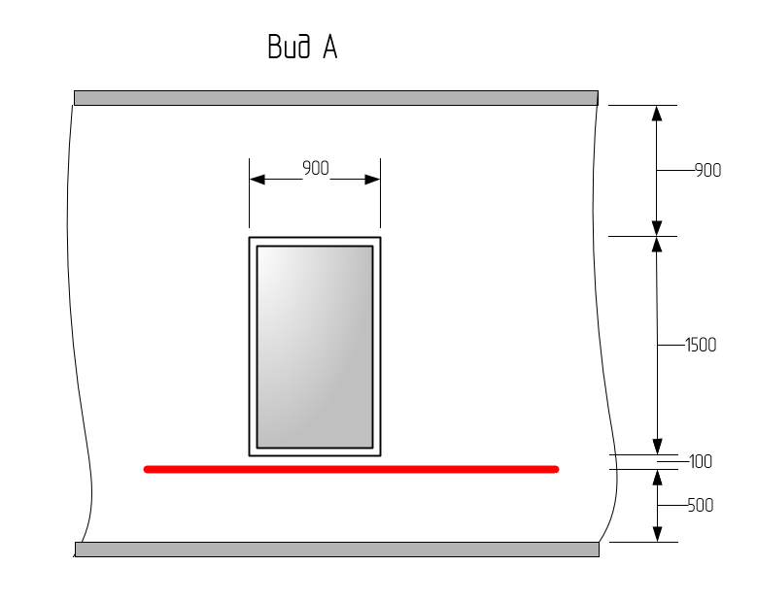

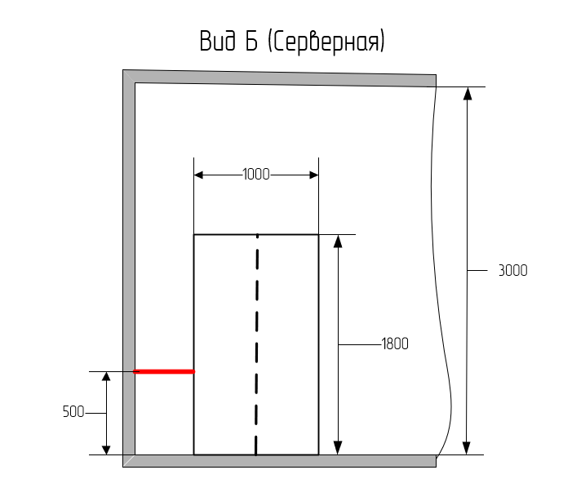

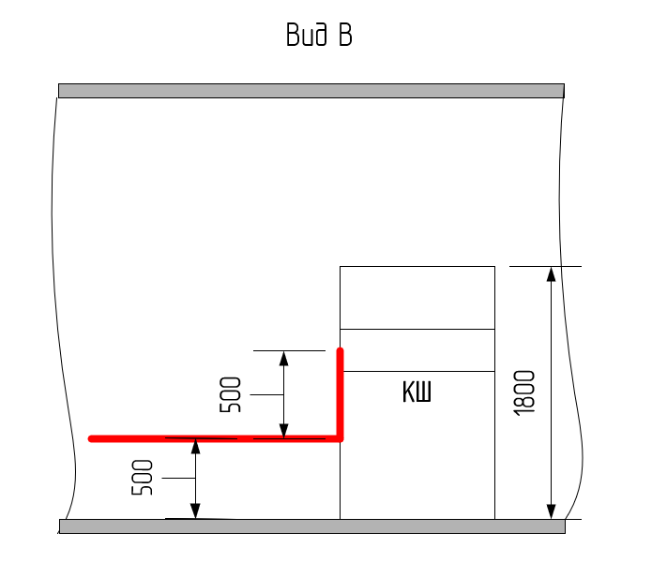

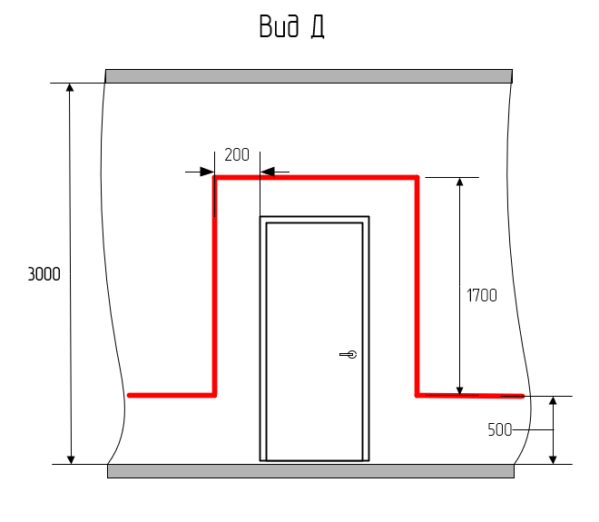

ПРИЛОЖЕНИЕ Д

(обязательное)

Размещение рабочих мест первого этажа двухэтажного здания «Октагон»

ПРИЛОЖЕНИЕ Е

(обязательное)

Трассировка первого этажа двухэтажного здания «Октагон»

ПРИЛОЖЕНИЕ Ж

(обязательное)

Размещение рабочих мест второго этажа двухэтажного здания «Октагон»

ПРИЛОЖЕНИЕ И

(обязательное)

Трассировка второго этажа двухэтажного здания «Октагон»

ПРИЛОЖЕНИЕ К

(обязательное)

Размещение рабочих мест первого этажа трехэтажного здания «Октагон»

ПРИЛОЖЕНИЕ Л

(обязательное)

Трассировка первого этажа трехэтажного здания «Октагон»

ПРИЛОЖЕНИЕ М

(обязательное)

Размещение рабочих мест второго этажа трехэтажного здания «Октагон»

ПРИЛОЖЕНИЕ Н

(обязательное)

Трассировка второго этажа трехэтажного здания «Октагон»

ПРИЛОЖЕНИЕ П

(обязательное)

Размещение рабочих мест третьего этажа трехэтажного здания «Октагон»

ПРИЛОЖЕНИЕ Р

(обязательное)

Трассировка третьего этажа трехэтажного здания «Октагон»

**СПИСОК ИСПОЛЬЗОВАННЫХ ИСТОЧНИКОВ**

1. Локальная вычислительная сеть[Электронный ресурс]. – Режим доступа: https://ru.wikipedia.org/wiki/Локальная_вычислительная_сеть. Дата доступа: 02.03.2024
2. ЛВС — что это такое и для чего нужна? [Электронный ресурс]. – Режим доступа: https://www.zeluslugi.ru/info-czentr/it-glossary/term-lan. Дата доступа: 10.03.2024
3. Структурированные сети[Электронный ресурс]. – Режим доступа: https://www.sekventa.ru/service/sks.html. Дата доступа: 17.03.2024
4. Сетевые устройства[Электронный ресурс]. – Режим доступа: https://rgtcav.github.io/Conspects/Conspect11/Conspect11.html. Дата

доступа: 22.03.2024

1. Активное и пассивное сетевое оборудование на примерах [Электронный ресурс]. – Режим доступа: https://market.marvel.ru/blog/setevoe-oborudovanie/aktivnoe-i-passivnoe-setevoe-oborudovanie/. Дата

доступа: 28.03.2024

1. Деление сети на подсети[Электронный ресурс]. – Режим доступа: https://rgtcav.github.io/Practical/Practical12/P12.html. Дата доступа:14.04.2024
2. Cisco Packet Tracer [Электронный ресурс]. – Режим доступа: https://ru.wikipedia.org/wiki/Cisco_Packet_Tracer. Дата доступа: 22.04.2024
3. Введение в безопасность сетей[Электронный ресурс]. – Режим доступа: https://studfile.net/preview/6449352/. Дата доступа: 26.04.2024
4. Планирование информационной безопасности [Электронный ресурс]. – Режим доступа: <https://vuzlit.com/954379/planirovanie_informatsionnoy_bezopasnosti> Дата доступа: 10.05.2024